ДИСЦИПЛИНА | ТЕХНОЛОГИЯ РАЗРАБОТКИ ПРОГРАММНЫХ ПРИЛОЖЕНИЙ
 | (полное наименование дисциплины без сокращений)
ИНСТИТУТ | ИНФОРМАЦИОННЫХ ТЕХНОЛОГИЙ
КАФЕДРА | МАТЕМАТИЧЕСКОГО ОБЕСПЕЧЕНИЯ И СТАНДАРТИЗАЦИИ ИНФОРМАЦИОННЫХ ТЕХНОЛОГИЙ
 | (полное наименование кафедры)
ВИД УЧЕБНОГО | МАТЕРИАЛЫ ДЛЯ  ПРАКТИЧЕСКИХ/СЕМИНАРСКИХ ЗАНЯТИЙ
МАТЕРИАЛА | (в соответствии с пп.1-11)
ПРЕПОДАВАТЕЛЬ | ЖМАТОВ ДМИТРИЙ ВЛАДИМИРОВИЧ,  МЕЛЬНИКОВ ДЕНИС АЛЕКСАНДРОВИЧ,  МИРОНОВ АЛЕКСЕЙ ИГОРЕВИЧ,  ОВЧИННИКОВ МИХАИЛ АНДРЕЕВИЧ,  ПЕТРЕНКО АЛЕКСАНДР АНАТОЛЬЕВИЧ,  ПЕТРОВА АННА АЛЕКСАНДРОВНА,  СНЕГИРЕВ ДМИТРИЙ АЛЕКСЕЕВИЧ,  ТУМАНОВА МАРИНА БОРИСОВНА,  ХЛЕБНИКОВА ВАЛЕРИЯ ЛЕОНИДОВНА,  ЧЕРНОВ ЕВГЕНИЙ АЛЕКСАНДРОВИЧ
 | ^{(фамилия, имя, отчество)}
СЕМЕСТР | 4, 2023-2024
 | (указать семестр обучения, учебный год)

Практическая работа №1
Арефьев Александр Михайлович
ИКБО-04-22

ОГЛАВЛЕНИЕ
ЗАДАНИЕ 3
Цель работы: 3
Часть 1. Основные команды Git 1. 3
Часть 2. Системы управления репозиториями 7
Часть 3. Работа с ветвлением и оформление кода 11
Ответы на контрольные вопросы 18
Вывод 20

ЗАДАНИЕ

Цель работы:
Получить навыки по работе с командной строкой и git’ом. Ответить на контрольные вопросы.

Часть 1. Основные команды Git 1.
- Установите и настройте клиент git на своей рабочей станции.
- Создайте локальный репозиторий и добавьте в него несколько файлов. Внесите изменения в один из файлов.
- Проиндексируйте изменения и проверьте состояние.
- Сделайте коммит того, что было проиндексировано в репозиторий. Добавьте к коммиту комментарий.
- Измените еще один файл. Добавьте это изменение в индекс git. Измените файл еще раз. Проверьте состояние и произведите коммит проиндексированного изменения. Теперь добавьте второе изменение в индекс, а затем проверьте состояние с помощью команды git status. Сделайте коммит второго изменения.
- Просмотрите историю коммитов с помощью команды git log. Ознакомьтесь с параметрами команды и используйте некоторые из них для различного формата отображения истории коммитов.
- Верните рабочий каталог к одному из предыдущих состояний.
- Изучите, как создавать теги для коммитов для использования в будущем.
- Отмените некоторые изменения в рабочем каталоге (до и после индексирования).
- Отмените один из коммитов в локальном репозитории.
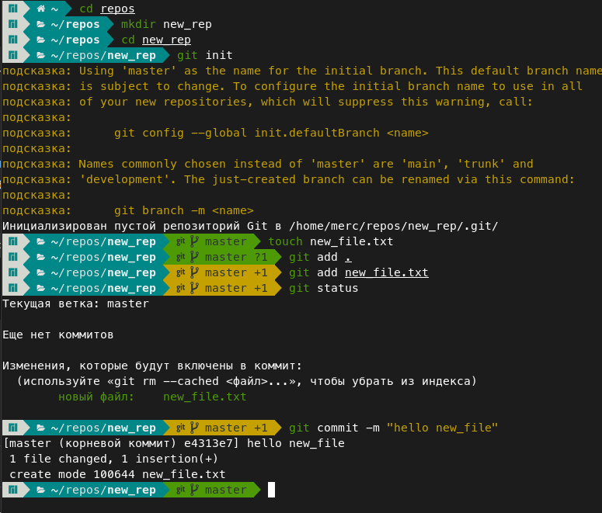
Рисунок 1 — Задача 1-4
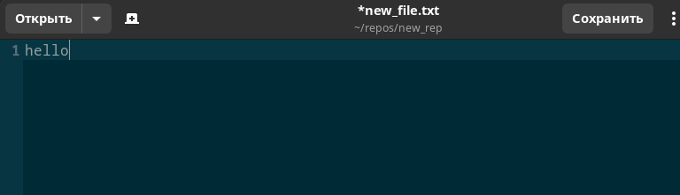
Рисунок 2 — Файл который был изменен между git add
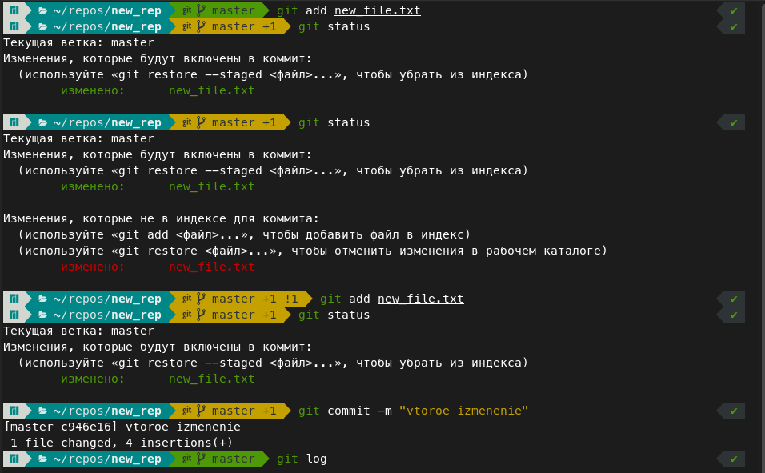
Рисунок 3 — Задачи 5-6
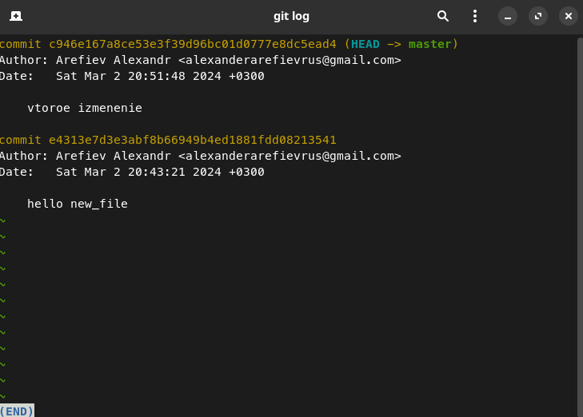
Рисунок 4 — Отображение git log

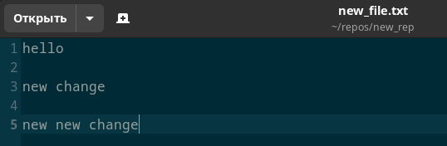
Рисунок 5 — Файл над которым проводились изменения
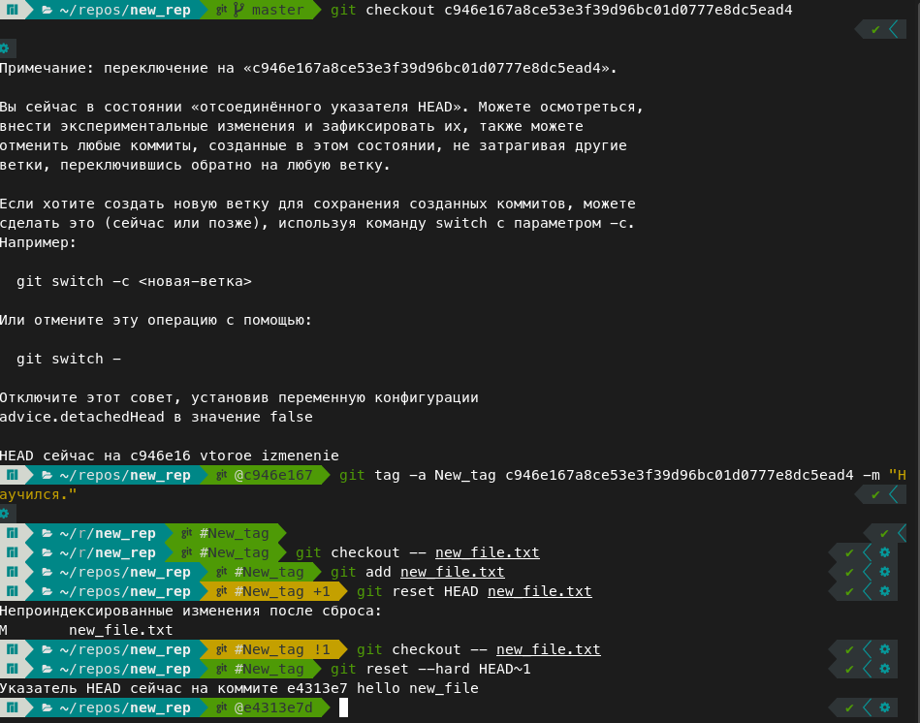
Рисунок 6 — Задачи 7-10

Часть 2. Системы управления репозиториями
1. Создайте аккаунт на GitHub (у кого нет),
2. Создайте репозиторий на GitHub и на локальной машине, согласно выбранной теме проекта,
3. Создайте несколько файлов на локальной машине при помощи консоли,
4. Создайте SSH-ключ для авторизации,
5. Свяжите репозиторий локальной машины с репозиторием на GitHub при помощи консоли,
6. Создайте новую ветку в репозитории с помощью команды, произведите в ней какие-нибудь изменения, а после слейте с веткой master,
7. Выполните цепочку действий в репозитории, согласно вариантам.
Таблица 1 — Индивидуальный вариант
№ варианта | Задание
1 | 1) Клонируйте непустой удаленный репозиторий на локальную машину  2) Создайте новую ветку и выведите список всех веток  3) Произведите 3 коммита в новой ветке  4) Выгрузите изменения в удаленный репозиторий  5) Откатите ветку обратно на 2 коммита (в том числе в удаленном репозитории)  6) Выведите в консоли различия между веткой master и новой веткой 7) Слейте новую ветку с master при помощи merge
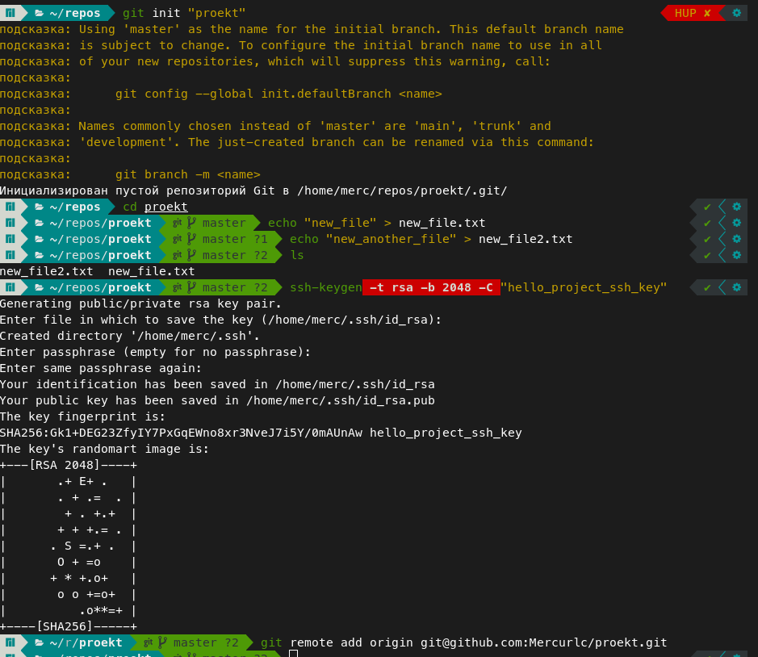
Рисунок 8 — Задачи 1 — 5
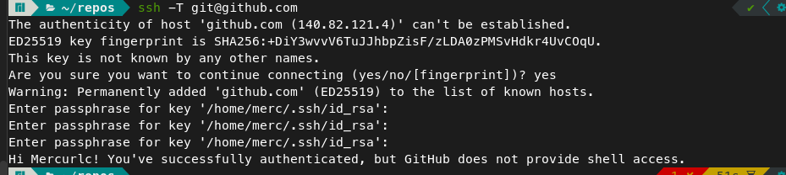
Рисунок 8.1 — SSH ключ
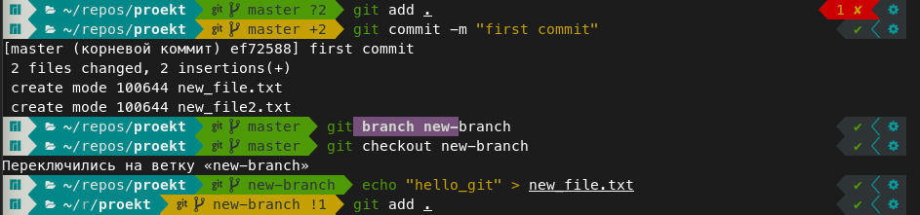
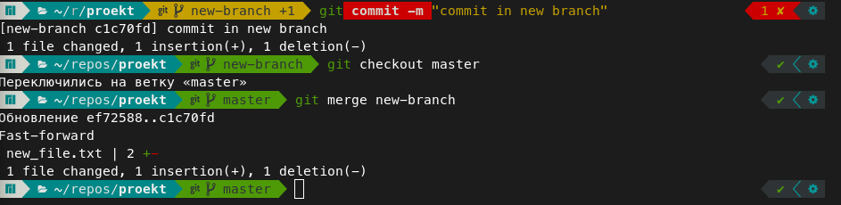
Рисунок 9 — Задача 6
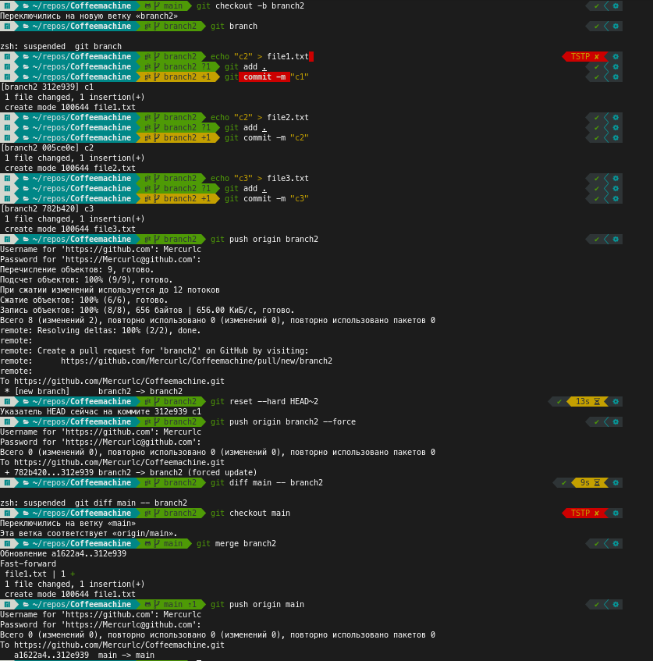
Рисунок 10 — Персональные задания

Часть 3. Работа с ветвлением и оформление кода
1. Сделайте форк репозитория в соответствии с вашим вариантом
2. Склонируйте его на локальную машину
3. Создайте две ветки branch1 и branch2 от последнего коммита в master'е 4. Проведите по 3 коммита в каждую из веток, которые меняют один и тот же кусочек файла
5. Выполните слияние ветки branch1 в ветку branch2, разрешив конфликты при этом
6. Выгрузите все изменения во всех ветках в удаленный репозиторий
7. Проведите еще 3 коммита в ветку branch1
8. Склонируйте репозиторий еще раз в другую директорию
9. В новом клоне репозитории сделайте 3 коммита в ветку branch1
10. Выгрузите все изменения из нового репозитория в удаленный репозиторий
11. Вернитесь в старый клон с репозиторием, выгрузите изменения с опцией —force
12. Получите все изменения в новом репозитории
Таблица 2 — Индивидуальный вариант
№ Варианта | Репозиторий
1 | https://github.com/liamg/traitor
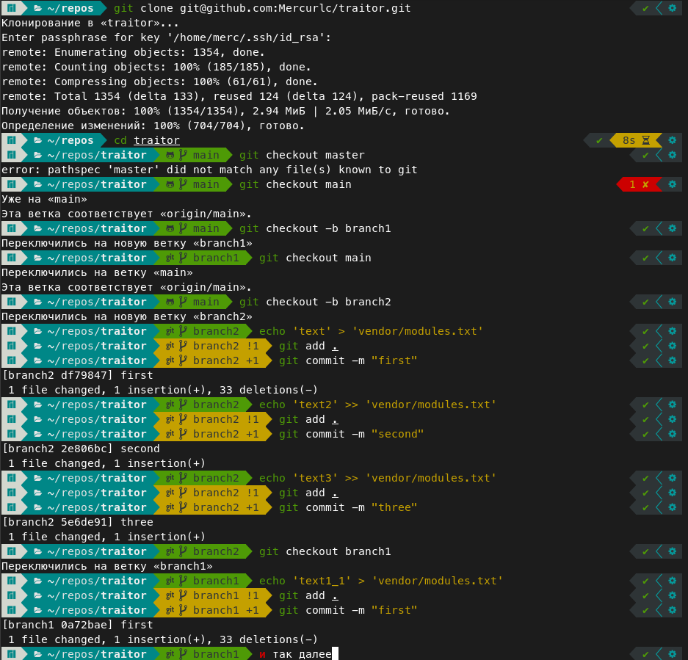
Рисунок 11 — Задачи 1-4
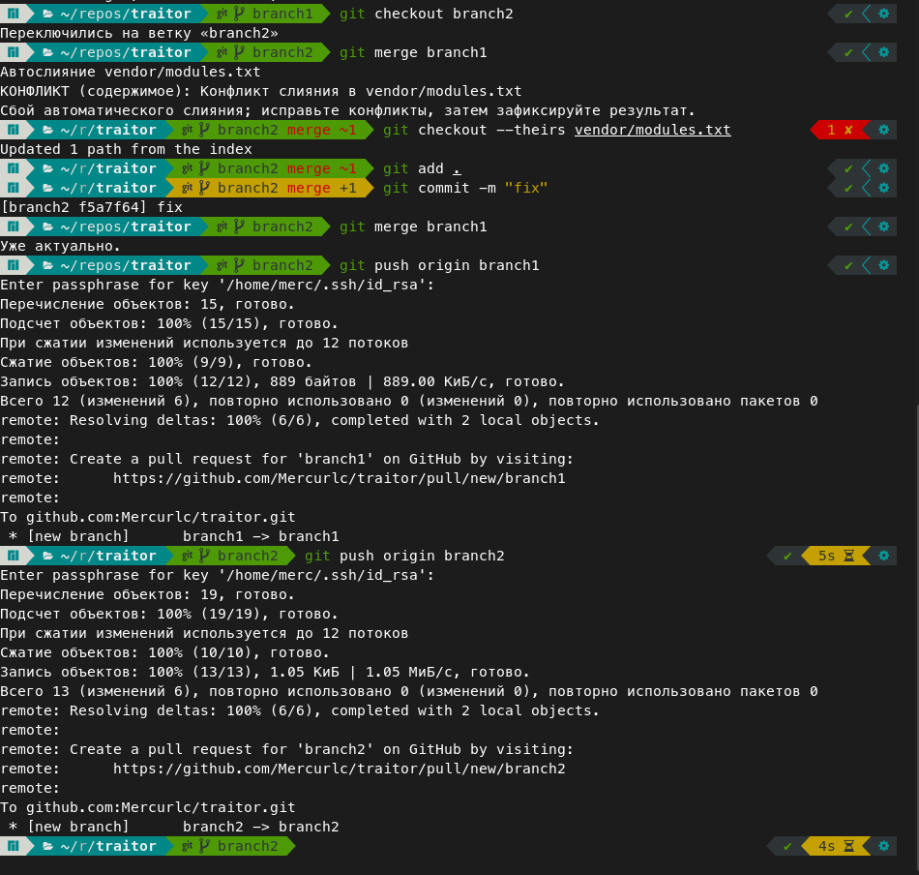
Рисунок 12 — Задача 5-6
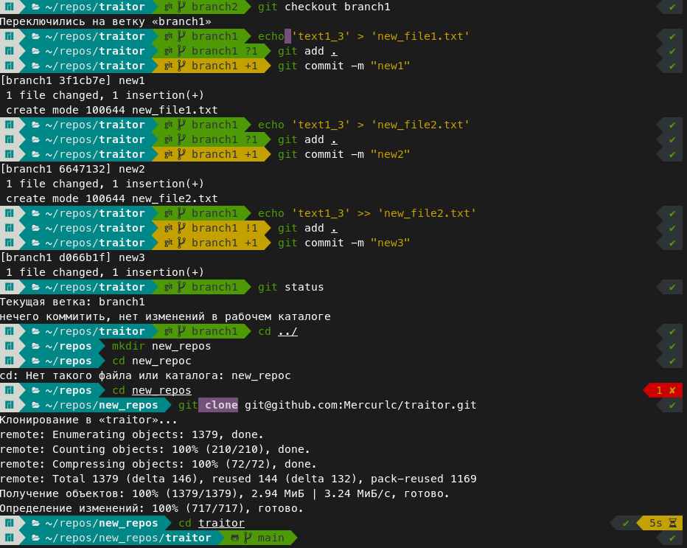
Рисунок 13 — Задачи 7-8
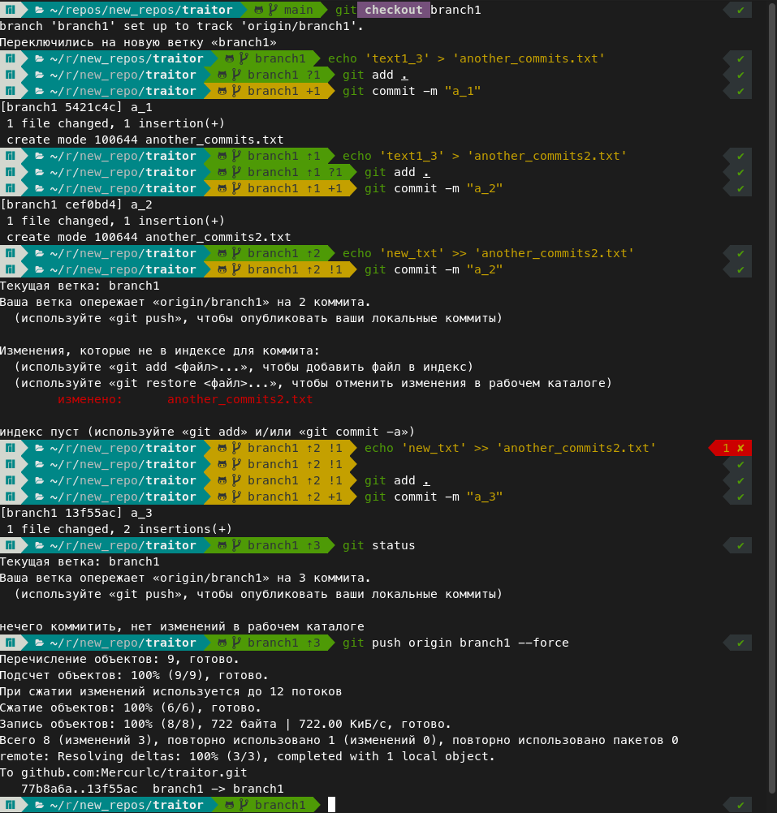
Рисунок 14 — Задачи 9-10
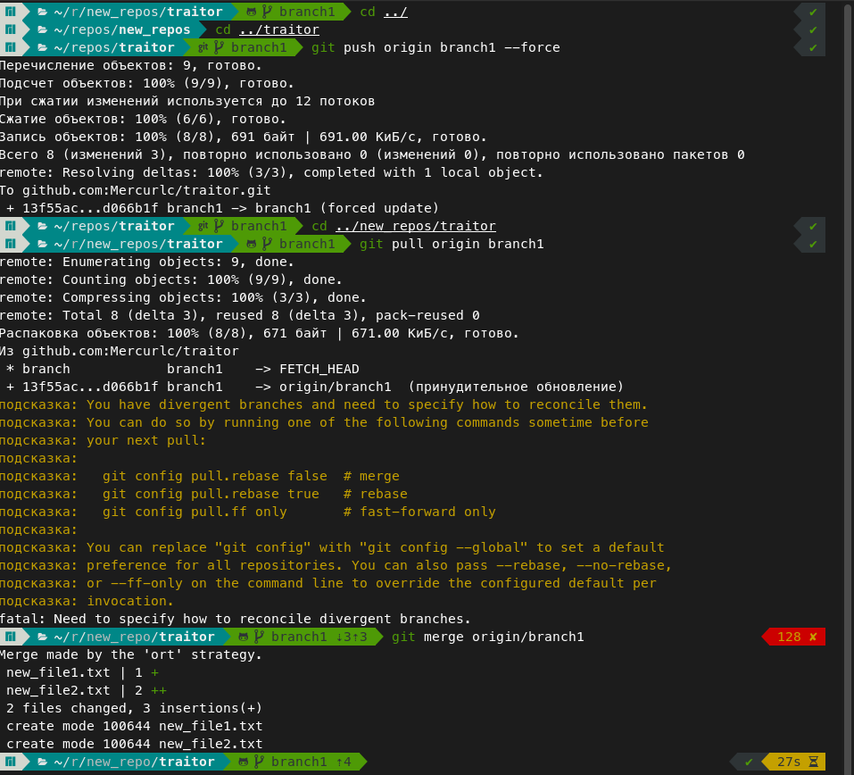
Рисунок 15 — Задачи 11-12

Ответы на контрольные вопросы
- К какому типу систем контроля версий относится Git? Git относится к типу распределённых систем контроля версий, где каждый разработчик имеет локальную копию всей истории репозитория, что позволяет работать с ним даже без доступа к сети.
- Что такое репозиторий Git? Репозиторий Git — это каталог файлов вашего проекта. Он содержит все файлы, историю их изменений, а также управляющую информацию, которая нужна Git для работы.
- Что такое коммит? Коммит в Git — это снимок всех файлов в вашем репозитории на момент времени. Каждый коммит сохраняется в истории изменений и имеет уникальный идентификатор (хеш).
- Что такое ветка в репозитории Git? Ветка в Git — это легковесный "указатель" на один из коммитов. Новые ветки позволяют разработчикам работать над различными функциями или исправлениями независимо друг от друга.
- Что такое тег в репозитории Git? Тег в Git — это ссылка на определённый момент в истории репозитория. Обычно теги используются для отметки релизов или важных точек в истории проекта.
- Что такое слияние двух веток? Слияние двух веток в Git — это процесс объединения изменений из одной ветки в другую. Это часто делается для включения новой функциональности или исправлений в основную ветку проекта.
- Что такое конфликт в Git? Как его решить и почему они бывают? Конфликт в Git возникает, когда один и тот же участок кода был изменён в двух разных коммитах, которые Git пытается объединить. Разрешить конфликт можно путём ручного редактирования файлов, чтобы выбрать, какие изменения следует сохранить, и затем сделать коммит с этими изменениями.
- Для чего нужен .gitignore? Файл .gitignore используется для указания файлов или паттернов файлов, которые Git должен игнорировать (не отслеживать и не включать в коммиты). Это могут быть временные файлы, логи, файлы среды разработки и прочие файлы, которые не должны попадать в репозиторий.

Вывод
Получил навыки по работе с командной строкой и git’ом. Ответил на контрольные вопросы.

